Ennakkotietoa EKOAYn syksyn 2022 tarjonnasta:
Behm Tavastialla 4.9.2022

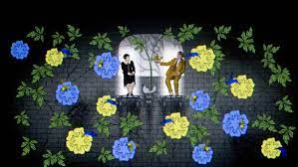
Taikahuilu-ooppera 22.9.2022
(ehkä siirtyy)
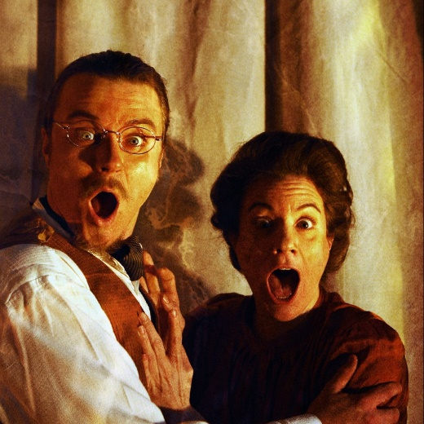

Jumalainen näytelmä Espoon kaupunginteatterissa 13.10.2022

Priscilla, aavikon kuningatar
Helsingin kaupunginteatterissa
4.11.2022
Huomenna hän tulee
Espoon kaupunginteatteri 15.11.2022

